***KRIŽALJKA - Trigonometrijski omjeri***

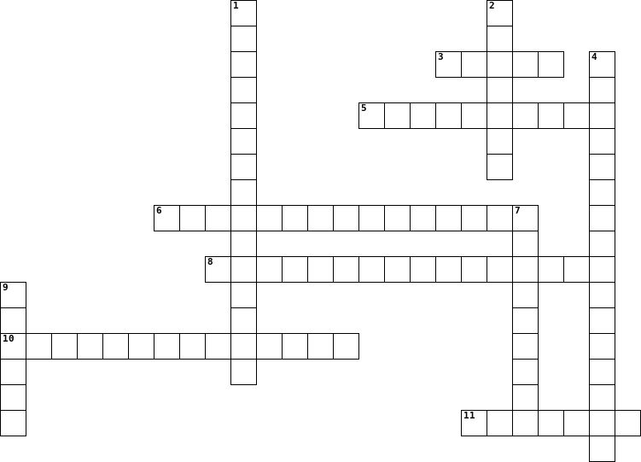

|  |  |  |  |  |  |  |  |  |  |  |  |  |  |  |  |  |  |  |  |  |  |  |  |  |  |  |  |  |
| --- | --- | --- | --- | --- | --- | --- | --- | --- | --- | --- | --- | --- | --- | --- | --- | --- | --- | --- | --- | --- | --- | --- | --- | --- | --- | --- | --- | --- |
| |  |  | | --- | --- | |  | **Vodoravno** | | **3.** | Omjer nasuprotne katete i hipotenuze | | **5.** | Najdulja stranica pravokutnog trokuta | | **6.** | Kvadrat nad hipotenuzom jednak je zbroju kvadrata nad katetama | | **8.** | Kateta koja ne leži na kraku kuta | | **10.** | Grana geometrije koja proučava zavisnost između stranica i kutova trokuta | | **11.** | Omjer priležeće katete i hipotenuze | |  | |  |  | | --- | --- | |  | **Okomito** | | **1.** | Kateta koja leži na jednom kraku šiljastoga kuta | | **2.** | Omjer nasuprotne i priležeće katete | | **4.** | Trokut na koji se primjenjuju trigonometrijski omjeri | | **7.** | Omjer priležeće i nasuprotne katete | | **9.** | Dvije kraće stranice pravokutnog trokuta | |

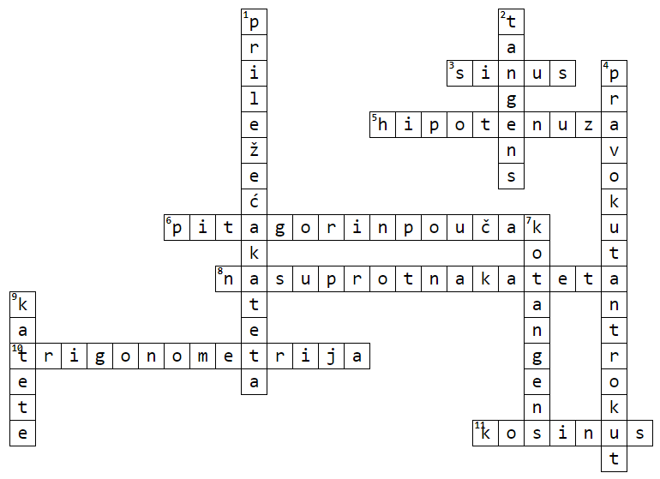

***Trigono- puzzle***

UPUTE: Zadaci su podijeljeni u 3 skupine. Za svaku skupinu zadataka odaberite jednu boju.

Izračunajte x u dobivenim zadacima i rezultat zaokružite na jednu decimalu. Pronađite odgovor na ploči za odgovore i obojite odabranom bojom.

Dobiveni rezultati mogu se koristiti samo jednom, a neki rezultati će ostati neiskorišteni.

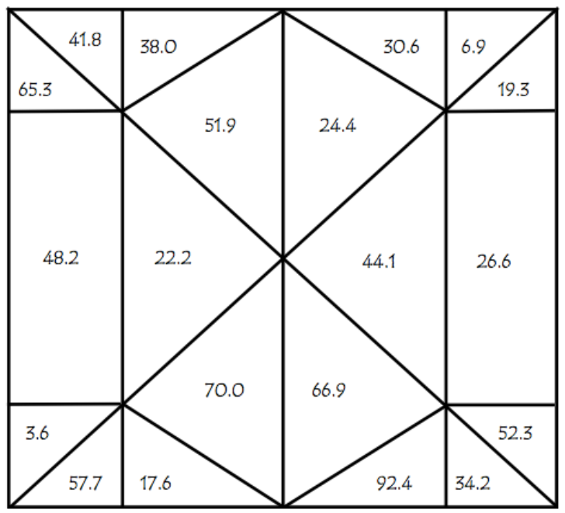

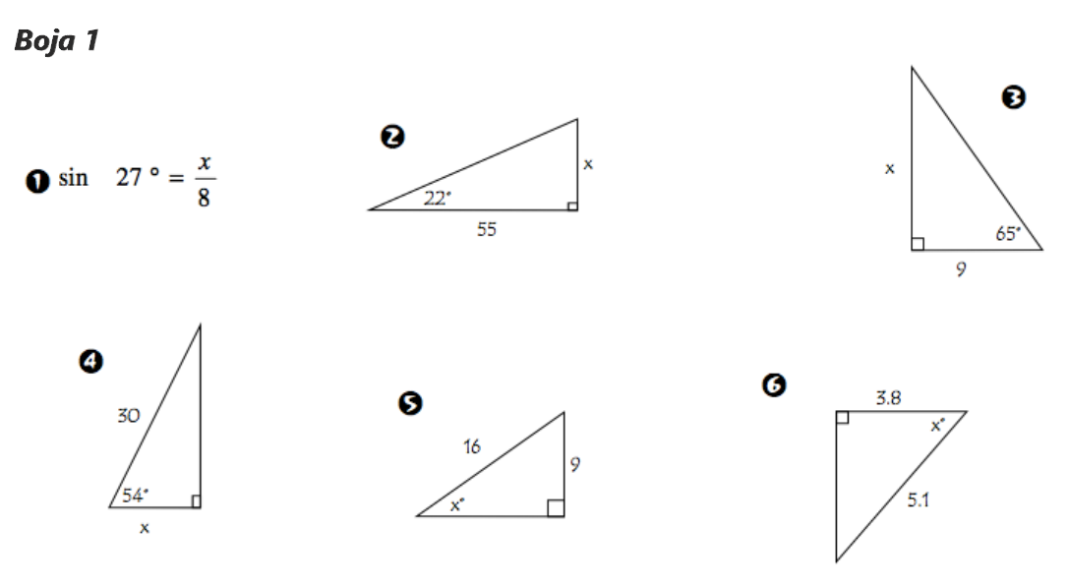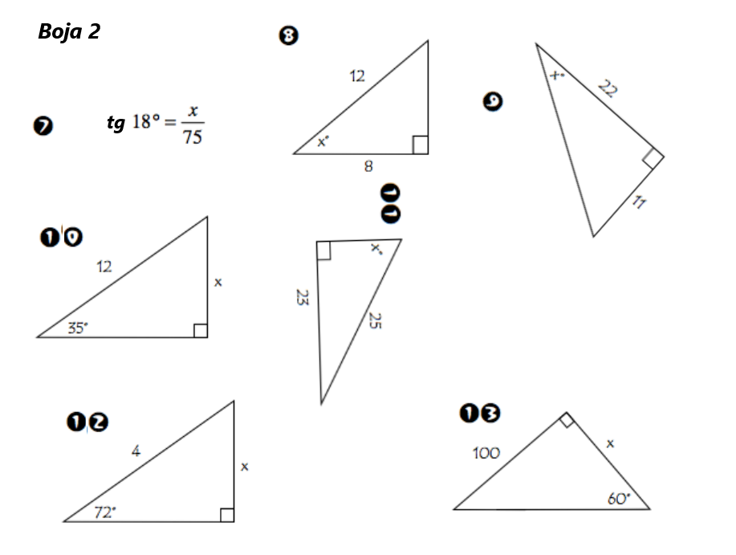

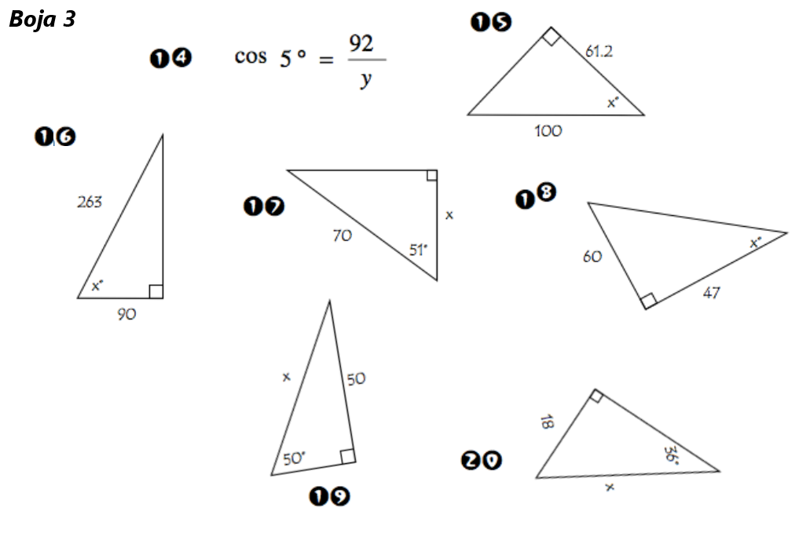

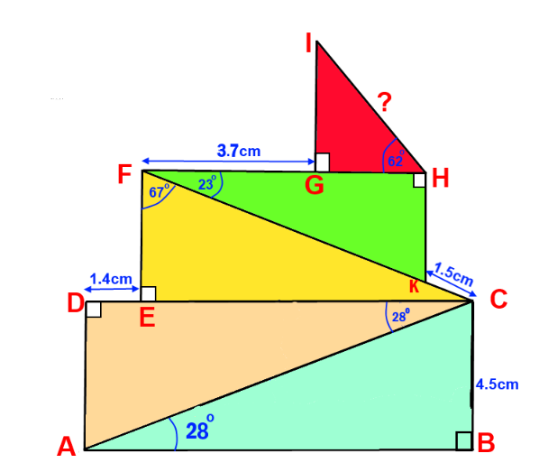

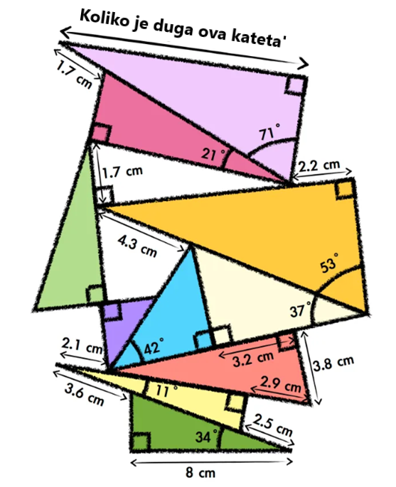

|  |  |
| --- | --- |
|  |  |
|  |  |
| Geometar mora izmjeriti udaljenost točaka A i B, odnosno širinu rijeke. Stoji u točki C koja je 500 m nizvodno od točke B. Koristeći teodolit izmjerio je kut pod kojim iz točke C vidi točku A – 28°. Koliko je široka rijeka? | Marta gradi ogradu oko svog povrtnjaka, prikazanog na slici. Koliko metara ograde će joj trebati? |
| S vrha poslovne zgrade visoke 200 m, vrh druge zgrade vidi se pod kutom elevacije od 40°, a podnožje pod kutom depresije od 25°. Koliko je visoka druga zgrada? | Odredi opseg lika na slici. |
| Brdska željeznica vozi prugom koja se spušta se pod kutom depresije od 25° s visine od 14.9 m. Kad se spusti na zemlju, vozi vodoravno 6 m. Tada se uspinje pod kutom elevacije na visinu od 26.8 m.  Kolika je ukupna vodoravna udaljenost prijeđena ovim dijelom kolosijeka?  Kolika je ukupna udaljenost koju je željeznica prešla na ovom dijelu pruge? | |

|  |  |
| --- | --- |
| Na putu nailazite na ovakav prometni znak koji vas upozorava na opasnu uzbrdicu od 15%. Pod kojim se kutom u odnosu na vodoravnu površinu uspinje cesta? Rezultat napišite u stupnjevima i minutama. | Reflektor je postavljen 200m od ureda. Izmjeren je kut elevacije svjetlosne točke od 35°. Kolika je visina oblaka? Zaokruži na metre. |
| Tunel duljine 2500 m spušta se pod kutom od 5°. Za koliko je metara izlaz tunela niži od ulaza? Zaokruži rezultat na dvije decimale. | Toranj visok 35 m vidi se pod kutom od 32°iz točke koja leži u ravnini podnožja tornja. Pod koji bi se kutom iz iste točke vidio toranj visok 25 m? Rezultat zaokružite na stupnjeve. |
| Dvije djevojčice stoje na udaljenosti od 100 m. Gledaju prekrasnog galeba u zraku između njih. Pomoću podataka sa slike odredite na kojoj je visini galeb. Rezultat zaokružite na dvije decimale. | Nalazimo se u podnožju skijaškog dizala. Kut elevacije pod kojim se vidi vrh na koji dizalo vodi je 25°. Koliko je duga žica koja povezuje podnožje i vrh ako su vrh i podnožje horizontalno udaljeni 5 km? Odgovor zaokruži na jednu decimalu. |
| Pero želi napraviti ljuljačku: konop na kojem će visjeti dug je 5 m, u punom zamahu ima otklon od 29° i na visini je 2.75 m iznad zemlje. Koliko treba biti visok stup? (zaokruži odgovor na 2 decimale) | Toranj je izgrađen u dva dijela. Iz točke udaljene 87 stopa od podnožja vrh prvog dijela vidi se pod kutom 25 °, a vrh drugog dijela pod kutom od 40 °. Kolika je visina gornjeg dijela tornja? |

***Dešifriranje lokota***

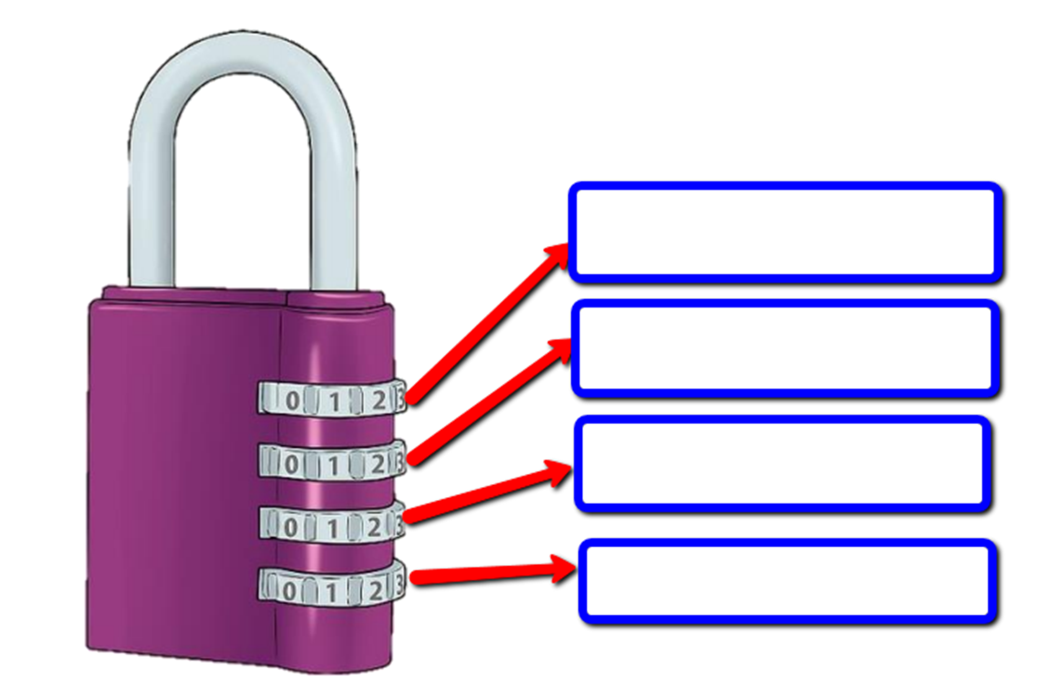

Slika na kojoj se prikazuje tekst

Opis je automatski generiran